BEN ÖNEMLİYİM SAĞLIĞIMA ÖZENLİYİM PROJESİ

**OKUL ADI** :Ticaret Borsası İlkokulu

**PROJE ADI** : Ben Önemliyim Sağlığıma Özenliyim Projesi

**PROJENİN AMAÇLARI** : Sağlık yaşam tarzı, Sağlıklı beslenme alışkanlığı kazandırma, Sağlıklı bir okul çevresi oluşturma.

**PROJENİN HEDEFLERİ** :

1. Sağlıklı yaşam için beslenme konusunda öğrencileri bilinçlendirme

2. Sağlıklı yaşam için fiziksel aktivite konusunda öğrencilerde farkındalık oluşturma

3. Sağlıklı yaşam için kahvaltı yapma konusunda öğrencileri bilinçlendirme

4. Okulda temizlik ve hijyen koşullarının sağlanması yönünde gerekli tedbirlerin alınması ve Öğrencilerimize temizlik ve sağlıkla ilgili iyi alışkanlıklar kazandırılması

5. Öğrencilerin sağlıklı bir şekilde öğrenim hayatlarına devam etmelerini sağlama

**PLANLAMA** : Bir yıl

**PROJE KAPSAMINDA YAPILAN ETKİNLİKLER**  :

1. “15 Ekim dünya el yıkama ” etkinliklerimiz.

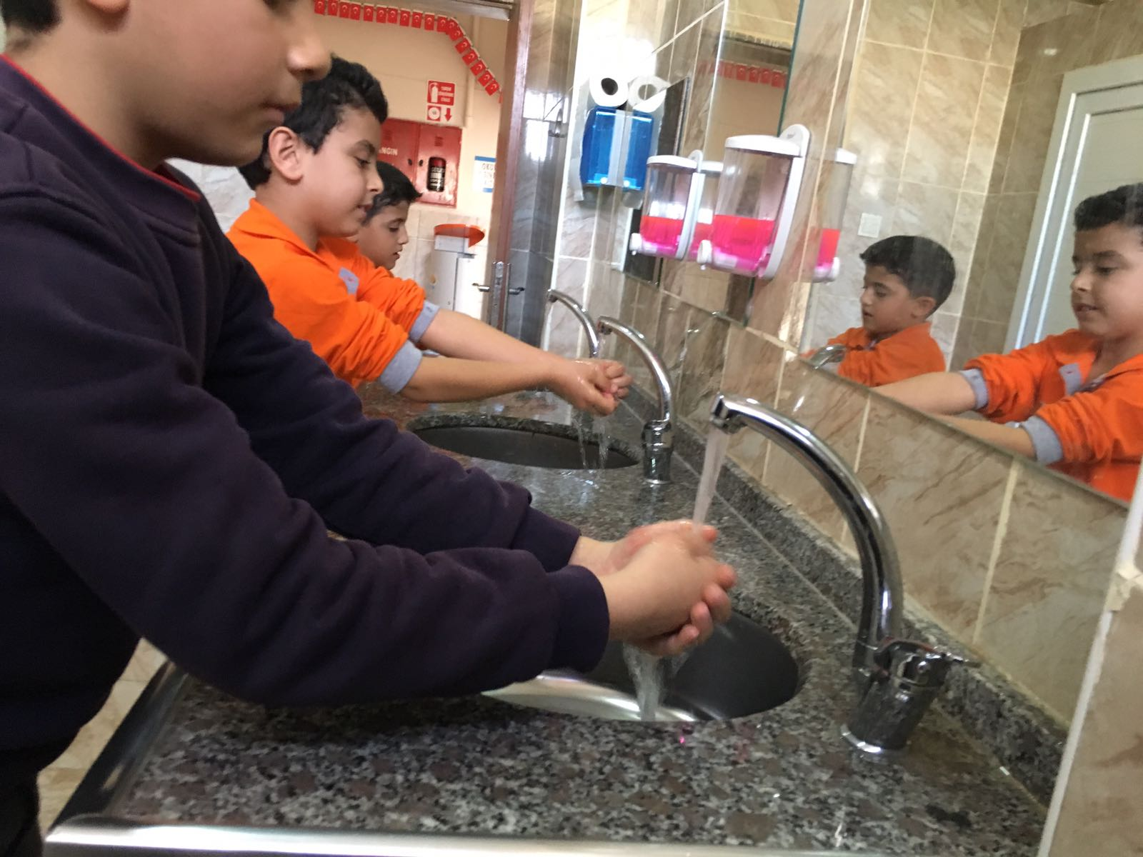

1. “Beyaz dişler sağlıklı gülüşler ” etkinliğimiz.

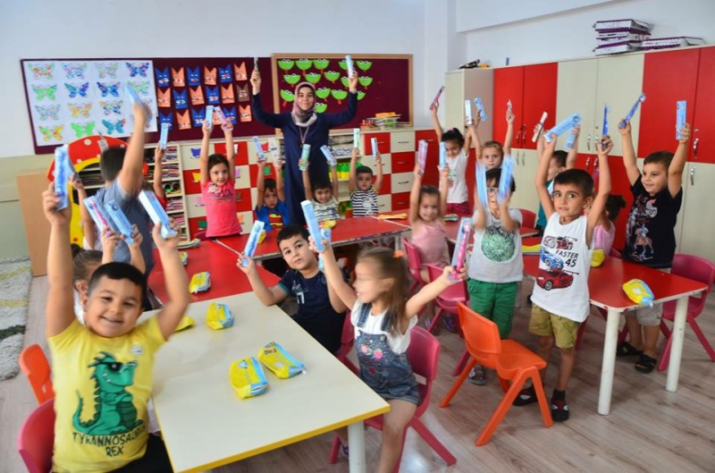

1. “Dengeli beslen hareket et mutlu yaşa “ etkinliğimiz.

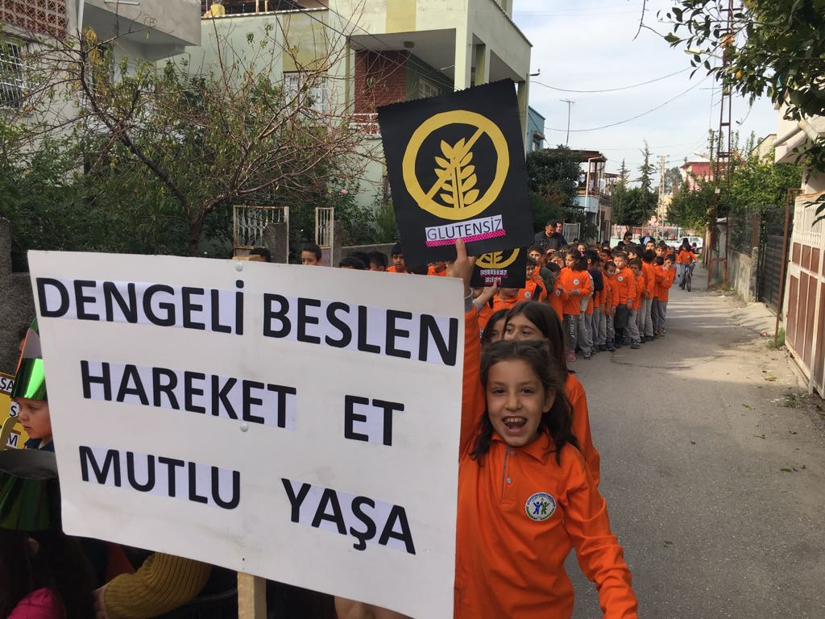

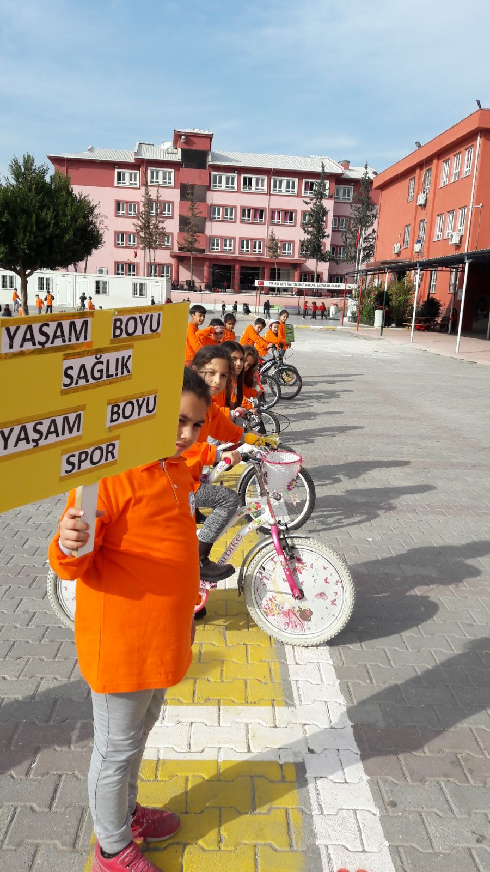

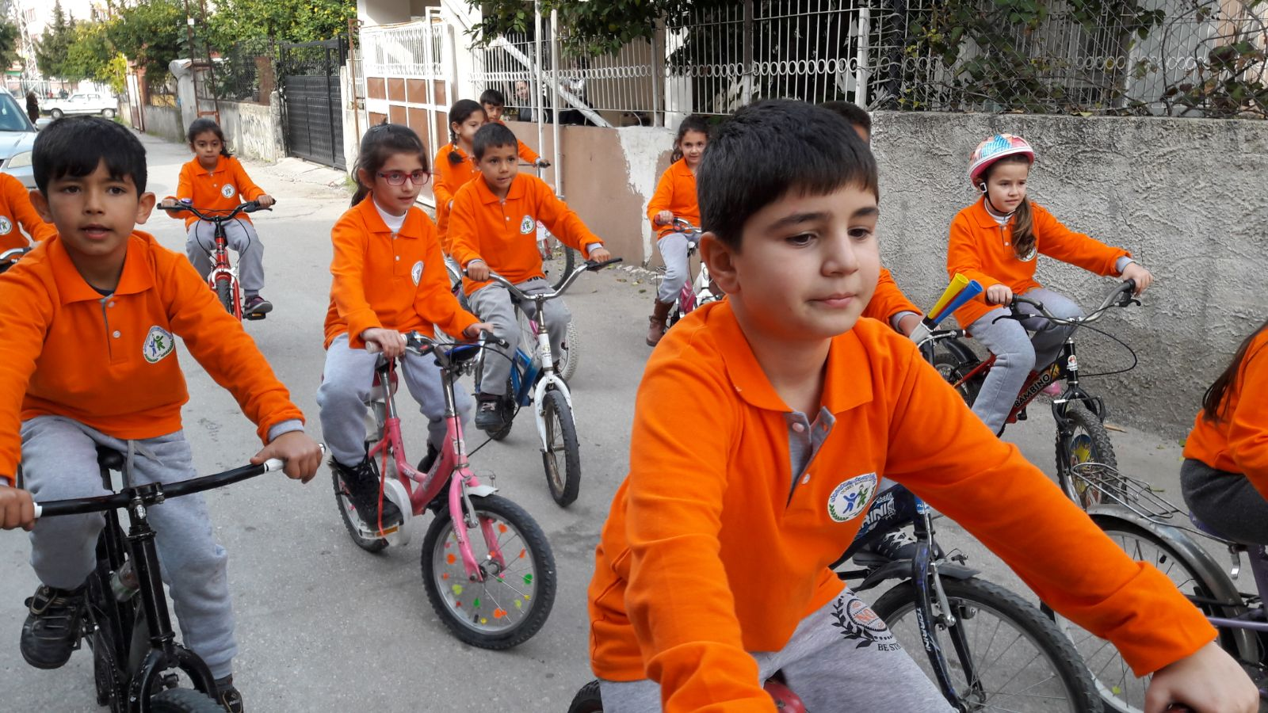

1. “Canımız kanımız Kızılayımız” etkinliğimiz.

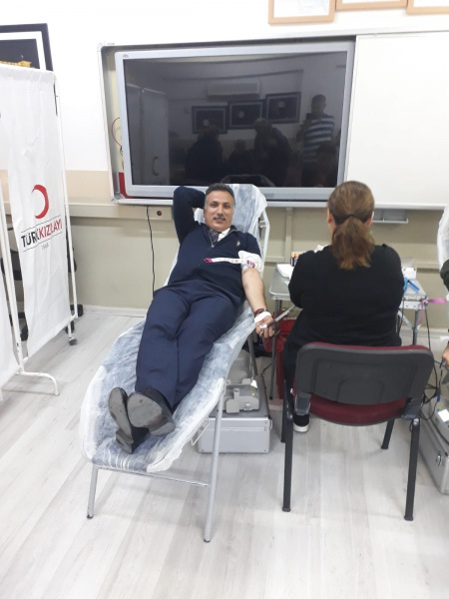

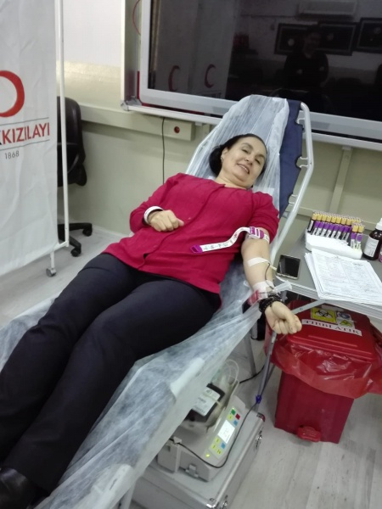

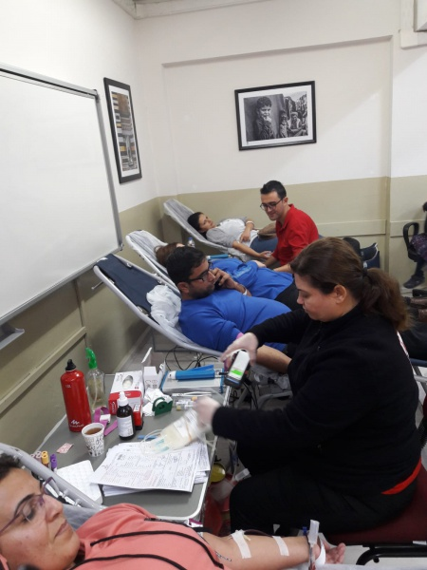

1. “Obezite ve diyabet farkındalığı” Beslenme ve Diyet Uzamanı Ali Tabaktaş Semineri.

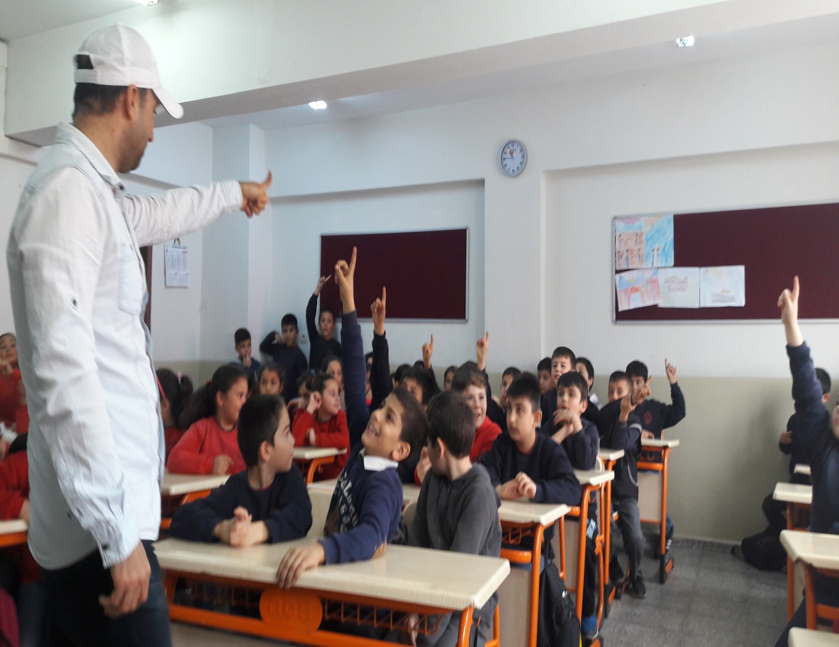

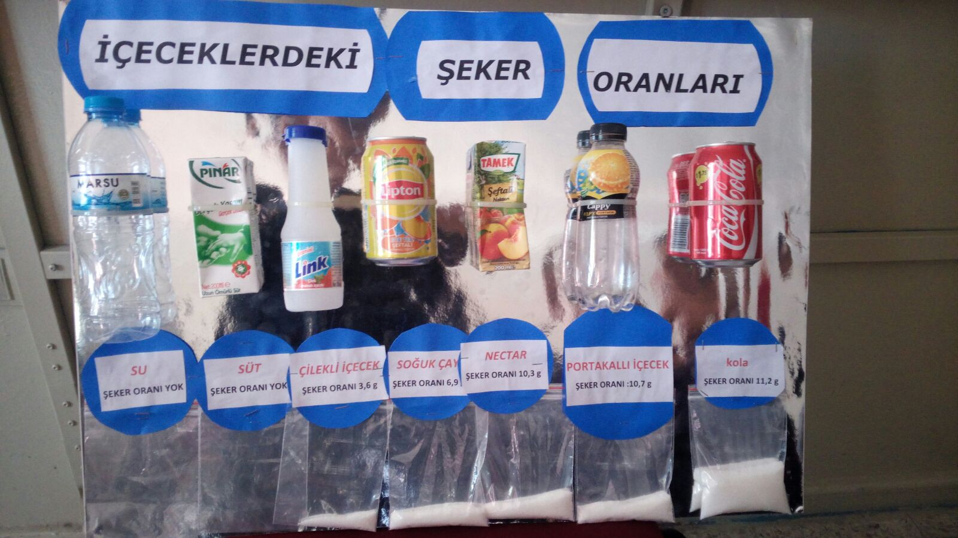

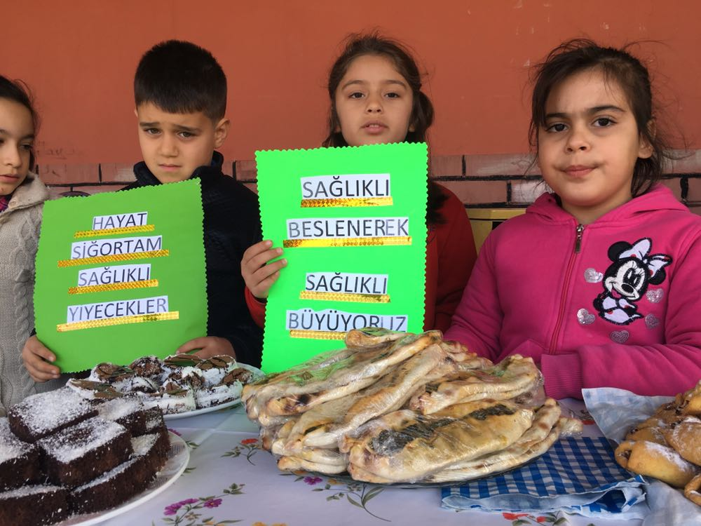

1. “Kahvaltımı yapıyorum kendime bakıyorum” etkinliğimiz.

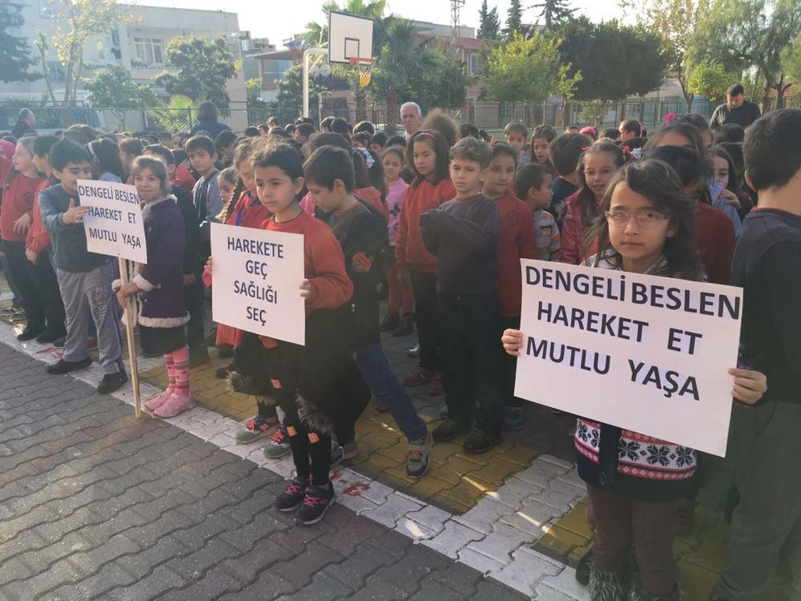

**PROJEDEN SAĞLANAN KAZANIMLAR** :

1. Sağlıklı yaşam için beslenme konusunda öğrencilerimiz bilinçlenir.

2. Sağlıklı yaşam için fiziksel aktivite konusunda öğrencilerde farkındalık oluşur.

3. Sağlıklı yaşam için kahvaltı yapma konusunda öğrencilerimiz bilinçlenir.

4. Okulda temizlik ve hijyen koşullarının sağlanması yönünde gerekli tedbirlerin alınması ve Öğrencilerimize temizlik ve sağlıkla ilgili iyi alışkanlıklar kazandırılır.

5. Öğrencilerin sağlıklı bir şekilde öğrenim hayatlarına devam etmeleri sağlanır.

**PROJE SORUMLUSU**

AYDAN ASLANOĞLU